Projektas
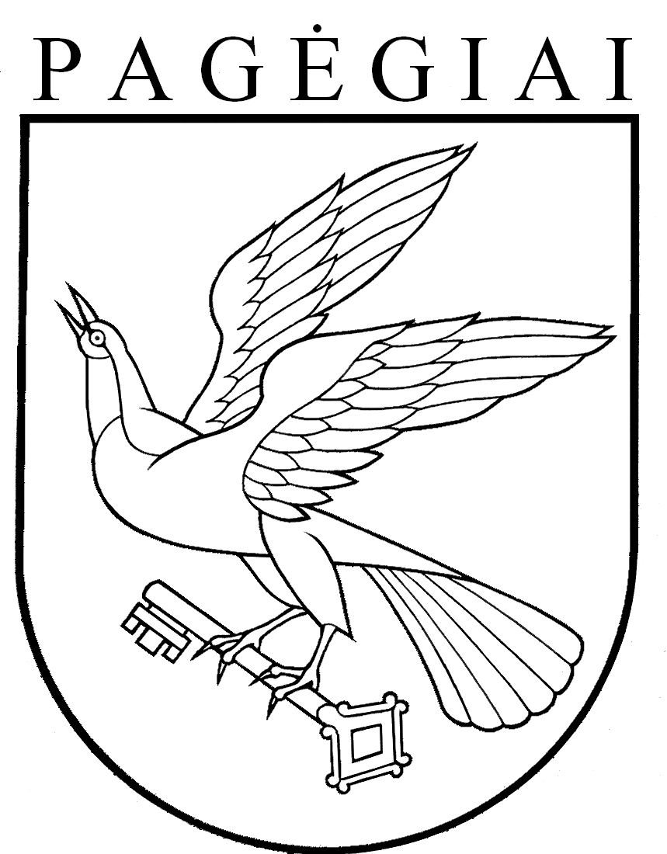

Pagėgių savivaldybės taryba

sprendimas
dėl žemės mokesčio tarifų ir lengvatų nustatymo
2024 metams

2023 m. gegužės 29 d. Nr. T1-107
Pagėgiai
Vadovaudamasi Lietuvos Respublikos vietos savivaldos įstatymo 15 straipsnio 2 dalies 29 punktu, Lietuvos Respublikos žemės mokesčio įstatymo 6 ir 8 straipsniais, Pagėgių savivaldybės taryba n u s p r e n d ž i a:
1. Nustatyti žemės mokesčio tarifus 2024 metams, galiosiančius Pagėgių savivaldybės teritorijoje:
1.1. pagal pagrindinę tikslinę žemės naudojimo paskirtį ir naudojimo būdus nuo žemės mokestinės vertės:
Eil. Nr. | Paskirties / naudojimo būdo kodas | Paskirties / naudojimo būdo pavadinimas | Žemės mokesčio tarifas procentais
1. | 610, 300, 328 | Žemės ūkio paskirties sklypai | 0,5
2. | 710 | Miškų ūkio paskirties sklypai | 1,0
3. | 810 | Konservacinės paskirties žemės sklypai | 0,5
4. | 820,992 | Vandens ūkio paskirties žemės sklypai | 1,0
5. | 995 | Kitos paskirties žemės sklypai
5.1. | 314, 327 | Gyvenamosios teritorijos | 0,1
5.2. | 315 | Visuomeninės paskirties teritorijos | 0,3
5.3. | 316 | Pramonės ir sandėliavimo objektų teritorijos | 0,6
5.4. | 317 | Komercinės paskirties objektų teritorijos | 0,6
5.5. | 318,332,333 | Inžinerinės infrastruktūros teritorijos | 4,0
5.6. | 319 | Rekreacinės teritorijos | 0,3
5.7. | 321 | Naudingųjų iškasenų teritorijos | 4,0
5.8. | 330 | Vienbučių ir dvibučių gyvenamųjų pastatų teritorijos | 0,1
5.9. | 331 | Daugiabučių gyvenamųjų pastatų ir bendrabučių teritorijos | 0,1
6. | Visi kiti šios lentelės 1–5 punktuose nenurodyti žemės sklypai |  | 1,5

1.2. apleistiems žemės sklypams, (neatsižvelgiant į žemės paskirtį) nuo žemės mokestinės vertės– 4 procentai.
2. Nustatyti 2024 metams žemės mokesčiu neapmokestinamus žemės sklypų dydžius asmenims, kuriems nustatytas 0–40 procentų darbingumo lygis (iki 2007 m. birželio 30 d. – I ir II grupės invalidams), asmenims, kuriems sukako senatvės pensijos amžius, nepilnamečiams vaikams (iki jiems sukaks 18 metų, dieninių skyrių mokymo įstaigų moksleiviams ir studentams), jei šių žemės savininkų šeimose apmokestinamo laikotarpio pradžioje nėra darbingų asmenų:
2.1. miestų teritorijoje – 0,05 ha;
2.2. kaimo vietovėje – 1,00 ha.
3. Šis sprendimas įsigalioja nuo 2024 m. sausio 1 d.
4. Sprendimą paskelbti Teisės aktų registre ir Pagėgių savivaldybės interneto svetainėje www.pagegiai.lt.

SUDERINTA:

Meras Vaidas Bendaravičius

Lumpėnų seniūnijos seniūnė, einanti
administracijos direktoriaus pareigas Danguolė Mikelienė

Dokumentų valdymo ir teisės skyriaus
vyresnioji specialistė Ingrida Zavistauskaitė

Dokumentų valdymo ir teisės skyriaus vyriausioji specialistė
(kalbos ir archyvo tvarkytoja) Laimutė Mickevičienė

Parengė
Turto ir ūkio skyriaus vedėja
Laimutė Šegždienė

Pagėgių savivaldybės tarybos
veiklos reglamento
4 priedas

SPRENDIMO PROJEKTO „dėl žemės mokesčio tarifų ir lengvatų nustatymo 2024 metams“
aiškinamasis raštas

2023-05-29

1. Projekto rengimą paskatinusios priežastys, parengto projekto tikslai ir uždaviniai.
Savivaldybės taryba, siekdama, kad naujas konkretus žemės mokesčio tarifas galiotų savivaldybės teritorijoje nuo kito mokestinio laikotarpio pradžios, naują konkretų mokesčio tarifą turi nustatyti iki einamojo mokestinio laikotarpio liepos 1 dienos, neviršydama mokesčio tarifo – nuo 0,01 procento iki 4 procentų žemės mokestinės vertės, kuris galios Savivaldybės teritorijoje kitą mokestinį laikotarpį nuo 2024 m. Savivaldybės tarybai siūloma diferencijuoti mokesčio tarifus nuo 0,1 procento iki 4 procentų.
Mokesčio objektas yra fiziniams ir juridiniams asmenims nuosavybės teise priklausanti Lietuvos Respublikoje esanti privati žemė, išskyrus miško žemę ir žemės ūkio paskirties žemę, kurioje įveistas miškas Lietuvos Respublikos įstatymų ir kitų teisės aktų nustatyta tvarka.
Miškų ūkio paskirties sklypai (kodas 710) (šiuo atveju apmokestinama miškų ūkio paskirties žemėje esanti ne miško žemė).
2. Projekto iniciatoriai (institucija, asmenys ar piliečių atstovai) ir rengėjai. Iniciatorius - Pagėgių savivaldybės administracija. Rengėjas - Turto ir ūkio skyriaus vedėja Laimutė Šegždienė, tel. 8 441 70410.
3. Kaip šiuo metu yra reguliuojami projekte aptarti teisiniai santykiai.
Pagėgių savivaldybės taryba 2022-10-20 d. sprendimu Nr. T-152 „Dėl žemės mokesčio tarifų ir lengvatų nustatymo 2023 metams“ nustatė žemės mokesčio tarifus 2023 metams.
4. Kokios siūlomos naujos teisinio reguliavimo nuostatos, kokių teigiamų rezultatų laukiama.
2021 m. į savivaldybės biudžetą surinkti 97,1 tūkst. Eur, 2022 m. – 95,2 tūkst. Eur žemės mokesčių. 2022-10-20 d. tarybos sprendimu Nr. T-152, 2023 metams buvo patvirtinti mažesni žemės mokesčio tarifai, todėl mokesčių bus surinkta mažiau negu 2022 metais.
5. Galimos neigiamos priimto projekto pasekmės ir kokių priemonių reikėtų imtis, kad tokių pasekmių būtų išvengta:
Priėmus sprendimą neigiamų pasekmių nenumatoma.
6. Kokius galiojančius aktus (tarybos, mero, savivaldybės administracijos direktoriaus)reikėtų pakeisti ir panaikinti, priėmus sprendimą pagal teikiamą projektą
Nereikės.
7. Sprendimo projektui įgyvendinti reikalingos lėšos, finansavimo šaltiniai.
Žemės mokestį administruoja Valstybinė mokesčių inspekcija. Mokestis įskaitomas į savivaldybės, kurios teritorijoje yra žemė, biudžetą.

8. Sprendimo projekto rengimo metu gauti specialistų vertinimai ir išvados. Nėra
.
9. Numatomo teisinio reguliavimo poveikio vertinimo rezultatai. Nėra.

10. Sprendimo projekto antikorupcinis vertinimas. Reikalingas.

11. Kiti, iniciatoriaus nuomone, reikalingi pagrindimai ir paaiškinimai. Nėra.

Turto ir ūkio skyriaus vedėja Laimutė Šegždienė

Pagėgių savivaldybės taryba

sprendimas
dėl žemės mokesčio tarifų ir lengvatų nustatymo
2023 metams

2022 m. spalio 20 d. Nr. T- 152
Pagėgiai
Vadovaudamasi Lietuvos Respublikos vietos savivaldos įstatymo 16 straipsnio 2 dalies 18 ir 37 punktais, Lietuvos Respublikos žemės mokesčio įstatymo 6 ir 8 straipsniais, Pagėgių savivaldybės taryba n u s p r e n d ž i a:
1. Nustatyti žemės mokesčio tarifus 2023 metams, galiosiančius Pagėgių savivaldybės teritorijoje:
1.1. pagal pagrindinę tikslinę žemės naudojimo paskirtį ir naudojimo būdus nuo žemės mokestinės vertės:
Eil. Nr. | Paskirties / naudojimo būdo kodas | Paskirties / naudojimo būdo pavadinimas | Žemės mokesčio tarifas procentais
1. | 610, 300, 328 | Žemės ūkio paskirties sklypai | 0,5
2. | 710 | Miškų ūkio paskirties sklypai | 1,0
3. | 810 | Konservacinės paskirties žemės sklypai | 0,5
4. | 820,992 | Vandens ūkio paskirties žemės sklypai | 1,0
5. | 995 | Kitos paskirties žemės sklypai
5.1. | 314, 327 | Gyvenamosios teritorijos | 0,1
5.2. | 315 | Visuomeninės paskirties teritorijos | 0,3
5.3. | 316 | Pramonės ir sandėliavimo objektų teritorijos | 0,6
5.4. | 317 | Komercinės paskirties objektų teritorijos | 0,6
5.5. | 318,332,333 | Inžinerinės infrastruktūros teritorijos | 4,0
5.6. | 319 | Rekreacinės teritorijos | 0,3
5.7. | 321 | Naudingųjų iškasenų teritorijos | 4,0
5.8. | 330 | Vienbučių ir dvibučių gyvenamųjų pastatų teritorijos | 0,1
5.9. | 331 | Daugiabučių gyvenamųjų pastatų ir bendrabučių teritorijos | 0,1
6. | Visi kiti šios lentelės 1–5 punktuose nenurodyti žemės sklypai |  | 1,5

1.2. apleistiems žemės sklypams, (neatsižvelgiant į žemės paskirtį) nuo žemės mokestinės vertės – 4 procentai.
2. Nustatyti 2023 metams žemės mokesčiu neapmokestinamus žemės sklypų dydžius asmenims, kuriems nustatytas 0–40 procentų darbingumo lygis (iki 2007 m. birželio 30 d. – I ir II grupės invalidams), asmenims, kuriems sukako senatvės pensijos amžius, nepilnamečiams vaikams (iki jiems sukaks 18 metų, dieninių skyrių mokymo įstaigų moksleiviams ir studentams), jei šių žemės savininkų šeimose apmokestinamo laikotarpio pradžioje nėra darbingų asmenų:
2.1. miestų teritorijoje – 0,05 ha;
2.2. kaimo vietovėje – 1,00 ha.
3. Šis sprendimas įsigalioja nuo 2023 m. sausio 1 d.
4. Sprendimą paskelbti Teisės aktų registre ir Pagėgių savivaldybės interneto svetainėje www.pagegiai.lt.

Savivaldybės meras Vaidas Bendaravičius

